JOINT INSTITUTE FOR NUCLEAR RESEARCH
Frank Laboratory of Neutron Physics

FINAL REPORT ON THE
INTEREST PROGRAMME

Coexistence of superconductivity and ferromagnetism at low-dimensional heterostructures

Supervisor:
Mr Vladimir Zhaketov

Student:
Daniil Dzheparov, National Research University Higher School of Economics

Participation period:
February 08 – March 19, Wave 3

Dubna, 2021
Abstract

This work describes the interaction in low-dimensional heterostructures of superconductors and ferromagnets. As the materials of structure, we are considering Nb/V/Gd/Nb//Al2O3 heterostructure with Gd as a ferromagnet and Nb and V as a superconductor layers in both sides. The experimental work gives a spectrum data, which has been done using polarized neutron reflectometry method. The spectrum contains the dependency of reflection coefficient on the neutron wave length. Using experimental results we are able to set a model of the structure. Based on the modulation results it is necessary to fit it to the experimental outcomes. In this work, fitting process includes the change of 3 main parameters: the magnetization of layer, the thickness of layer and scattering length density for each component.

Введение
В современной науке большое количество работ ведется в области исследования взаимодействия сверхпроводящих и магнитных материалов. Множество групп ученых применяют различные технологии для изучения эффектов, которые возникают в гетероструктурах на границе материалов. Способы и методы исследований могут быть различны, экспериментальные группы проводят эксперименты с применением нейтронных методов исследования, в то время как ученые-теоретики исследуют и решают математические модели структур с развитием теоретической базы в данной области.
Одним из методов исследования магнитных низкоразмерных гетероструктур является метод рефлектометрии поляризованных нейтронов [1]. Данный метод заключается в исследовании спектров отраженных от исследуемой поверхности (структуры) пучков нейтронов. Из отраженного спектра можно получить данные о свойствах исследуемого материала, его толщине, намагниченности и другие параметр. В данном проекте исследуется эффект намагничивание сверхпроводника в контакте с ферромагнетиком, который называется обратным эффектом близости. Исследования в данной области показывают, что при намагничивании структуры с контактом сверхпроводник-ферромагнетик при низких температурах в области контакта происходит протекание магнитного поля в слой сверхпроводника, где намагниченность может проникать на длину когерентности [2-4]. Данный эффект, который возникает на поверхностном слое структур сверхпроводник-магнетик, необходимо учитывать для построения низкоразмерных электронных устройств.
В данной работе рассматривается гетероструктура из следующих слоев Nb(15nm)/V(70nm)/Gd(3,6,12nm)/Nb(100nm)//Al2O3. Будет проведено исследование экспериментальных данных, которые были получены путем рефлектометрии поляризованных нейтронов для гетероструктуры. Для исследования и процесса фитирования полученных результатов применяется математическая модель, реализованная на программном языке Matlab.

Цели проекта
Целью проекта является исследование области науки низкоразмерных гетероструктур с применением метода рефлектометрии поляризованных нейтронов. В рамках проекта изучалась научная литература зарубежных и отечественных ученых с исследованиями эффекта близости, обратного эффекта близости для структур сверхпроводящего материала и ферромагнетиков, работы по нейтронным методам исследования в физике конденсированного состояния, в том числе метод рефлектометрии. Помимо этого, проект нацелен на изучение спектра нейтронов, полученного из экспериментальной работы, для извлечения необходимых данных по зависимости коэффициента отражения нейтронов от длины волны. Одной из основных задач проекта является фитирование данных модели с экспериментальными данными путем изменения параметров структуры в модели.

Методы исследования

Рефлектометрия поляризованных нейтронов является одним из нейтронных методов исследования низкоразмерных структур для получения информации о составе материалов, внутреннем строении кристаллической решетки, неоднородности, намагниченности [1]. Нейтроны имеют аномально большой магнитный момент, благодаря чему с помощью пучка нейтронов можно исследовать более сложные магнитные структуры для дальнейшего применения знаний в области физики твердого тела или спинтроники. В нейтронной рефлектометрии пучок нейтронов рассеивается на границе раздела двух сред. Отражаясь от поверхности, нейтроны позволяют исследовать распределение плотности материала в слоях или по глубине слоя. При малых углах падения нейтронов относительно поверхности нейтроны зеркально отражаются от поверхности. Если увеличить угол, при котором не будет происходить зеркального отражения нейтронов от поверхности исследуемого материала, коэффициент отражения нейтронов изменяется, исходя из этого можно определять свойства исследуемого материала или структуры. На рисунке 1 представлена графическая схема метода рефлектометрии с пучком падающих и отраженных нейтронов.
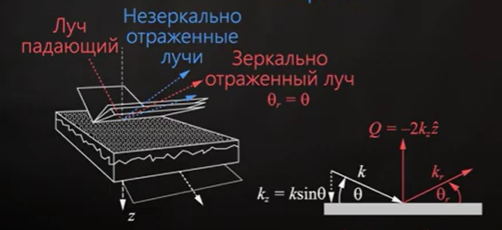
Рис. 1 графическая схема метода нейтронной рефлектометрии
В данной работе применялся анализ спектра, который был получен после рефлектометрии поляризованных нейтронов с исследуемо гетероструктурой Nb(15nm)/V(70nm)/Gd(3,6,12nm)/Nb(100nm)//Al2O3. Измерения проводились в два этапа выше и ниже критической температуры: 12 К и 1.5 К, в поле намагниченностью 500 Oe.
На рисунках 2 и 3 показаны спектры нейтронов для двух измерений: 12 К на рисунке 2, 1.5 К на рисунке 3.
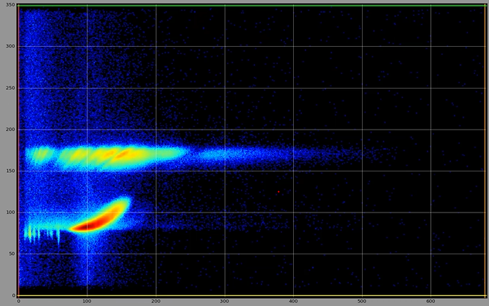
Рис. 2 Спектр отраженных нейтронов для измерения при T = 12К

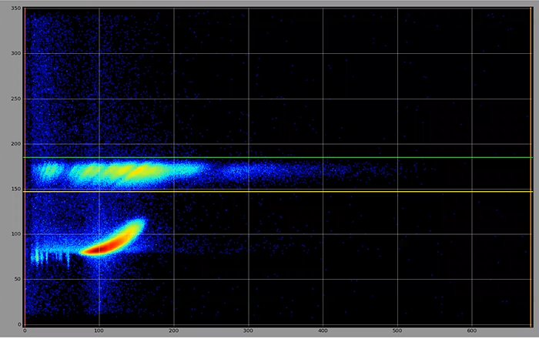
Рис. 3 Спектр отраженных нейтронов для измерения при T = 1.5К

На спектрах представляется информация по зависимости коэффициента отражения нейтрона от длины волны нейтрона.
Для преобразования оси абсцисс в длину волны нейтрона использовалась следующая формула с представленными числовыми константами
$$λ\left[Å\right]=\frac{(N+35-12)∙3.956∙256}{34030}$$
где N – индекс по оси абсцисс.

Для получения спиновой асимметрии необходимо вычесть из положительной намагниченности отрицательную и делить на сумму намагниченностей разных полярностей.
Фитирование результатов
Помимо экспериментальных данных, которые были получены из спектров, работа велась с программной моделью в Matlab. Метод фитирования экспериментальных данных заключается в подборе параметров модели для более наилучшего совпадения рассчитанных параметров с экспериментальными данными. В качестве параметров, которые можно изменять и подбирать, использовались следующие:
- scattering length density
- толщина слоев структуры
- намагниченность слоев структуры
Scattering length density или плотность длины рассеивания нейтронов – это коэффициент, который зависит от материала структуры и берется как справочный материал.
Толщина слоев в первоначальном моделировании берется соответственно данной гетероструктуре, представленной на рисунке 4.

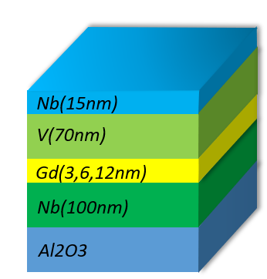
Рис. 4 Слои исследуемой гетероструктуры

Слои сверхпроводников V и Nb были разбиты на 2 подслоя для задания намагниченности подслоев на определенную толщину при температуре структуры ниже критической, T = 1.5 K. Ниже представлено начальное распределение толщины слоев в единицах аргстрем.
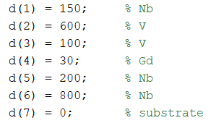

Намагниченность ферромагнетика Gd задается в 2000 Oe. Остальные слои не имеют намагниченности при T = 12 K. При температуре 1.5 К для изучения обратного эффекта близости задается намагниченность прилежащих к ферромагнетику слоев сверхпроводников с двух сторон по 100 Oe.
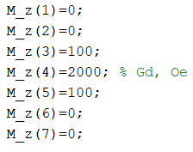

В первую очередь был реализован программный код, который строит зависимость коэффициента отражения от длины волны нейтрона по экспериментальным данным. Ниже представлена часть кода для считывания экспериментальных данных, расчета спиновой асимметрии для температуры 12 К и 1.5 К, расчета длины волны нейтрона по оси абсцисс.
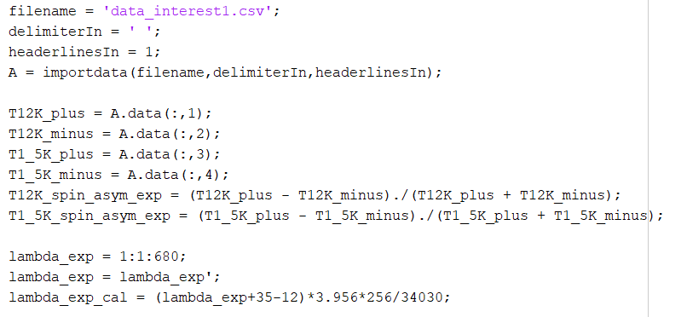
Рис. 5 Программный код для считывания и обработки экспериментальных данных в Matlab

На рисунках 6, 7 представлены графики зависимости коэффициента отражения нейтронов от длины волны при исходных параметрах модели для температур структуры 12 К и 1.5 К соответсвенно.
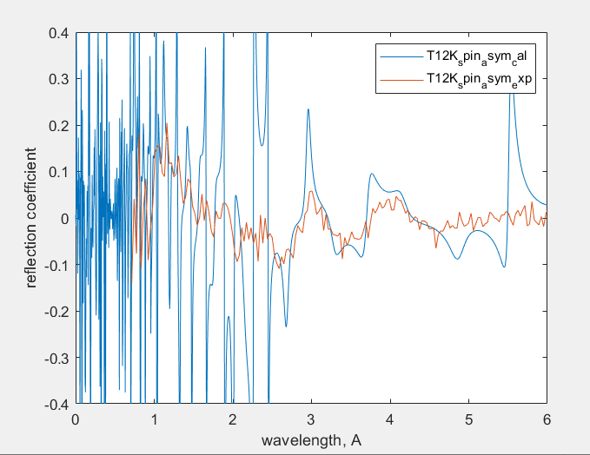
Рис. 6 График зависимости коэффициента отражения нейтронов от длины волны при T = 12 К
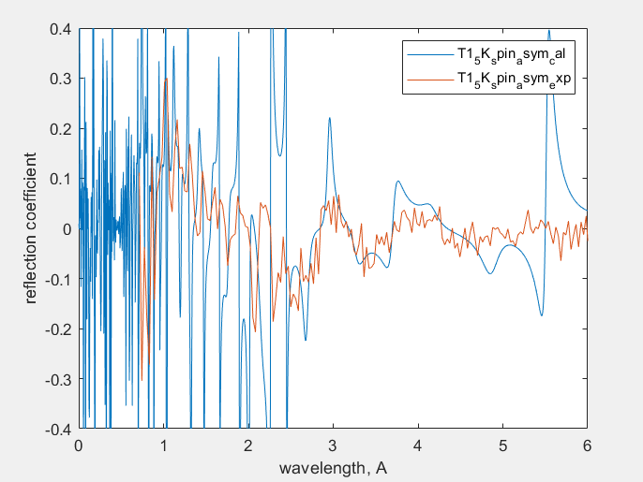
Рис. 7 График зависимости коэффициента отражения нейтронов от длины волны при T = 1.5 К

Для структуры при температуре 12 K изменялась толщина слоев
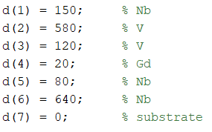
Также была уменьшена намагниченность Gd до 900 Oe. На рисунке 7 представлен график зависимости коэффициента отражения нейтронов при измененных параметрах модели.
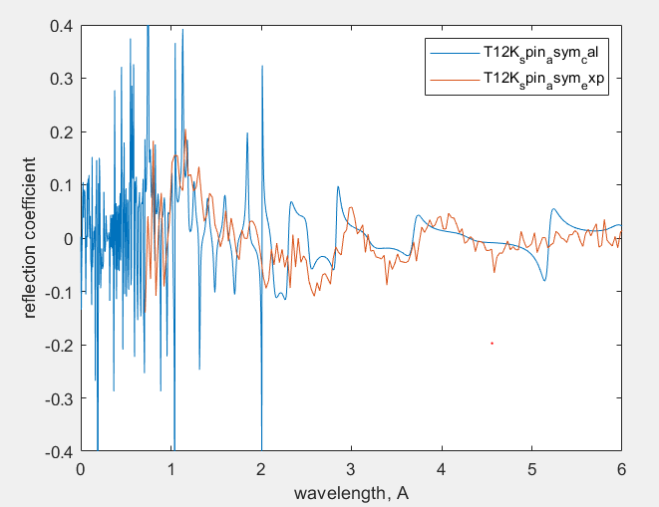
Рис. 8 График зависимости коэффициента отражения нейтронов от длины волны при T = 12 К
Из графика видно, что расчетный коэффициент отражения аппроксимируется к экспериментальным данным.
Для более эффективного фитирования слои сверхпроводников V и Nb были разбиты на 3 подслоя. Ниже представлен 2-й вариант толщины слоев с увеличенным количеством подслоев. Намагниченность Gd уменьшена до 800 Oe.
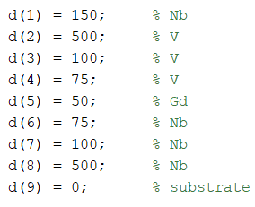

Для уменьшения пиков и выбросов был применен алгоритм сглаживания. На рисунке 9 представлен график коэффициента отражения нейтронов при фитировании экспериментальных данных с новыми толщинами слоев и измененной намагниченностью Gd, также приведен результат сглаживания функции

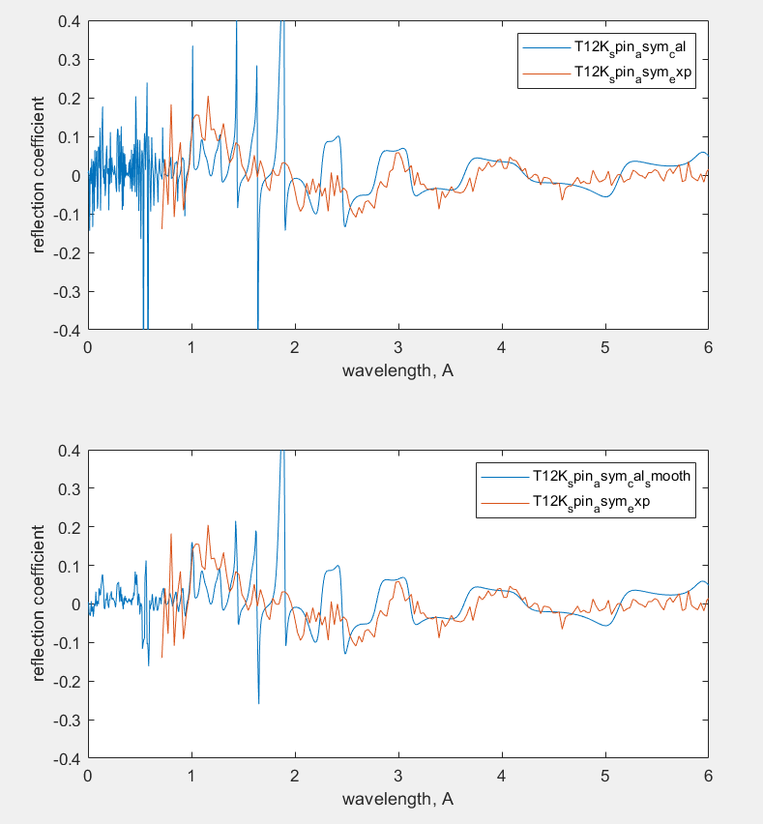
Рис. 9 График зависимости коэффициента отражения нейтронов от длины волны при T = 12 К с дополнительными подслоями до и после алгоритма сглаживания

Все те же самые манипуляции были проделаны для данных по структуре с температурой 1.5 К. При данной температуре ниже критической при исследовании обратного эффекта близости учитывается намагниченность прилежащих слоев сверхпроводников. Ниже представлены данные по выбранной толщине слоев и их намагниченности.
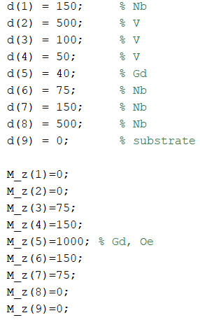

При указанных параметрах и применении алгоритма сглаживания, получились следующие результаты коэффициента отражения, показанные на графике на рисунке 10.

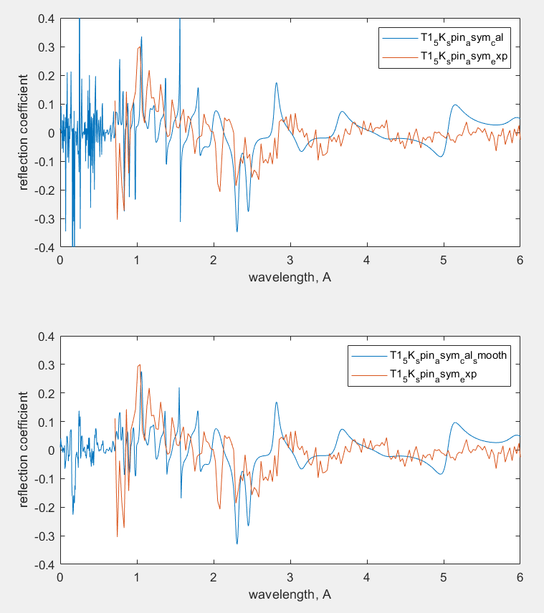
Рис. 10 График зависимости коэффициента отражения нейтронов от длины волны при T = 1.5 К с дополнительными подслоями до и после алгоритма сглаживания

Обсуждение результатов
В рамках проекта были получены результаты фитирования экспериментальных данных, которые могут помочь в анализе и описании физических явлений и эффектов, наблюдаемых при эксперименте. С помощью подбора оптимальной толщины каждого слоя можно изменять коэффициент отражения нейтронов в расчетной модели. Большое значение при фитировании результатов играл параметр намагниченности слоя Gd. При уменьшении намагниченности до пределов 800-1000 Oe видны существенные изменения на графике в сторону аппроксимации расчетных данных к экспериментальным. При температуре 1.5 К важную роль показало разделение прилежащих слоев сверхпроводника на дополнительные подслои. Для дальнейшей работы с данными возможна разработка алгоритма фитирования расчетной модели с помощью программного комплекса Matlab.

Заключение
Метод нейтронной рефлектометрии широко применим для анализа сложных многослойных структур или тонких плёнок. Данный метод позволяет получить информацию не только о составе структуры с точки зрения вопросов материаловедения, но также позволяет изучать магнитные свойства материалов. Это становится также актуально для набора задач по изучению эффекта близости или обратного эффекта близости при контакте магнитного материала с поверхностью сверхпроводника. Исследования в данной области помогут сформировать фундаментальную теорию и развить применение результатов в инженерно-технической сфере для разработки новой базы электронных компонентов.

Список литературы

- V.L Aksenov, K.N. Jernenkov, S.V. Kozhevnikov // The polarized neutron spectrometer REMUR at the pulsed reactor IBR-2
- S. Mironov, A.S. Melnikov, A. Buzdin // Electromagnetic proximity effect in planar superconductor-ferromagnet structures, 2018
- Y. Khaydukov, E. Kravtsov, R. Morari // Neutron reflectometry studies of Gd/Nb and Cu₃₀Ni₇₀/Nb superlattices, 2019
- Y. Khaydukov, E.A. Kravtsov, V.D. Zhaketov // Magnetic proximity effect in Nb/Gd superlattices seen by neutron reflectometry, 2019

